
综合测评操作手册
广州数园网络有限公司
Dcampus Networks Co., Ltd.
版权所有 侵权必究

（学院管理员）

综合测评主要流程是学生自评——班主任评议（班级评议）——学院评议。其中，学院首先要新建专业和班级（假设无专业班级的话），学生分班→授权班主任的账号为班级评议小组→还要先导入品德学业文体加扣分、额外加分→学院综合测评→最后还要进行综合测评排名。综合测评整体流程图如下:
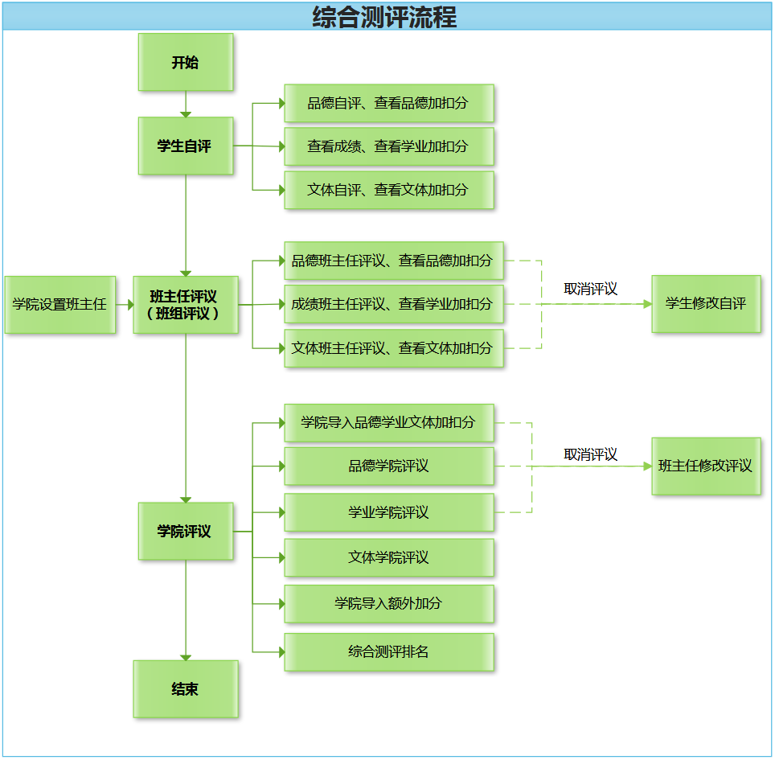

学院登录系统，登录网址为：https://stuit.jnu.edu.cn
学院辅导员综合测评之前的几大操作（请按顺序）：
- 审核学生基本信息
- 分班，每个测评学生都要有所属班级
- 授权班主任（班级评议小组）
- 导入所有加扣分和额外加分
- 综合测评管理，所有测评按钮都需要操作（都有批量操作功能），并且最后要综合测评排名。

- 审核学生基本信息：学生开学后需修改完善基本信息，需要学院审核后，学生的修改才生效。
【全部通过】：对当前查询条件下查询到的所有记录进行审核通过的操作；
【“审核通过”、“审核不通过”、“撤销审核”】：对选中的记录进行审核相关的操作；
【学生状态设置】：设置选中学生记录的“学生当前状态”信息；
【删除】：删除选中的学生记录；
【导出】：导出当前查询条件下查询到的所有学生记录的信息，生成excel并提供下载；
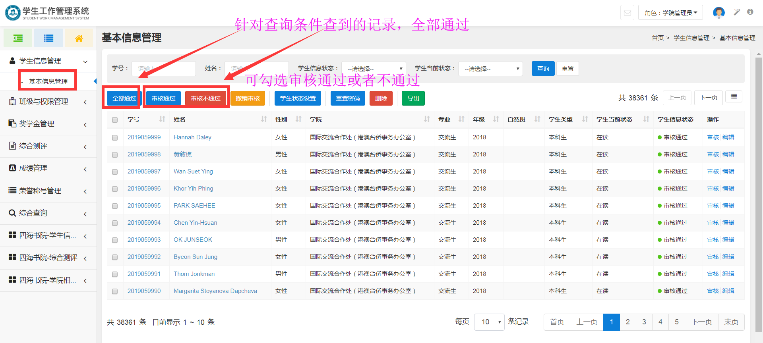

- 学生分班管理：学院需进行学生分班，每个测评学生都要有所属班级。
【分班管理】→【学生分班管理】，先查询到班级，再点击相应的自然班列表中的“学生分班管理”链接，进入页面后根据专业、年级查询无班级的学生信息，勾选学生，再点击“加入”按钮即可设置学生分班，将学生加入到该班级。设置错误的话，可勾选移除学生。
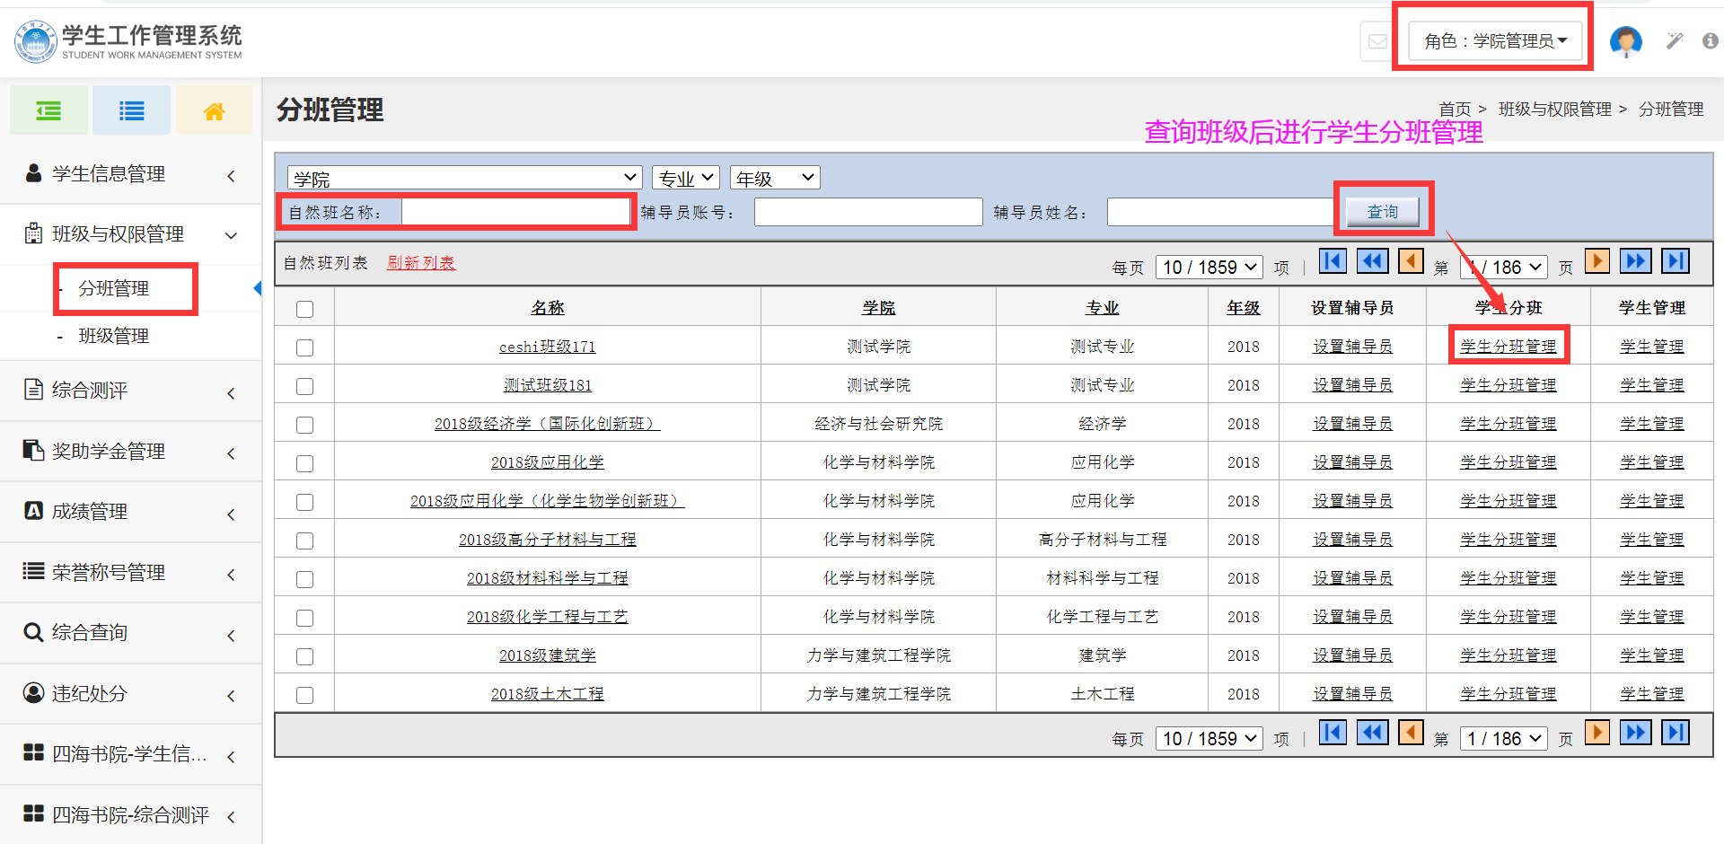
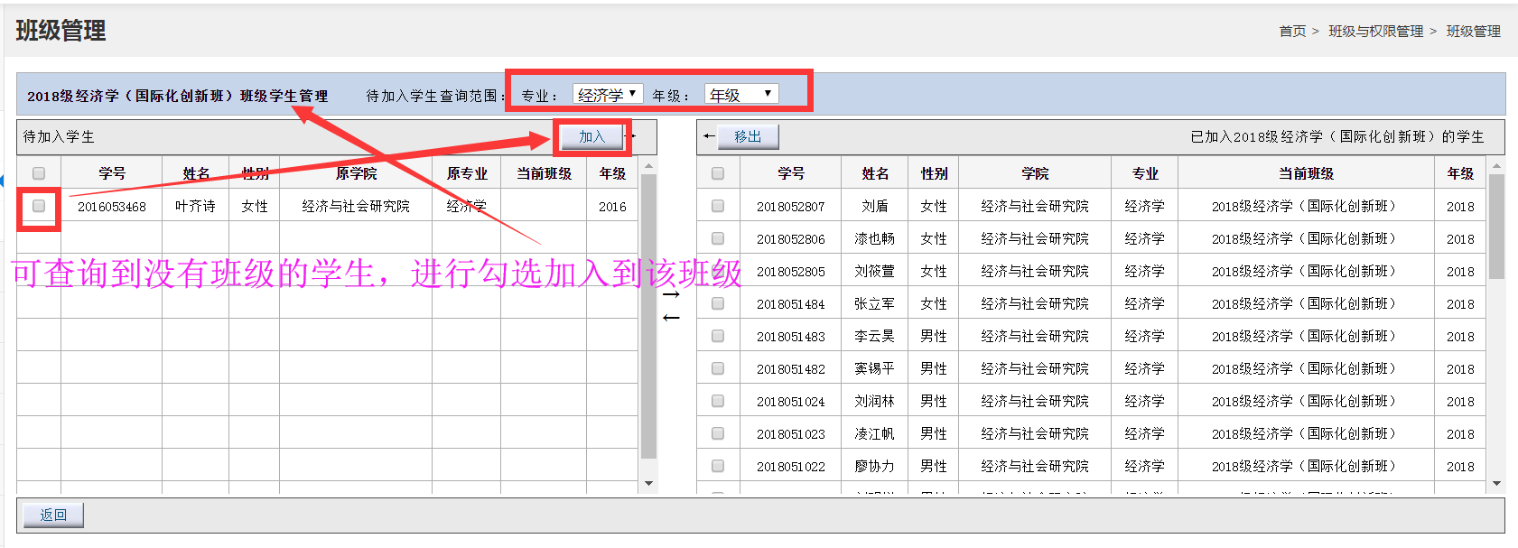

- 授权班级评议小组：学院角色在学院评议开始前，授权班主任账号为班级评议小组。
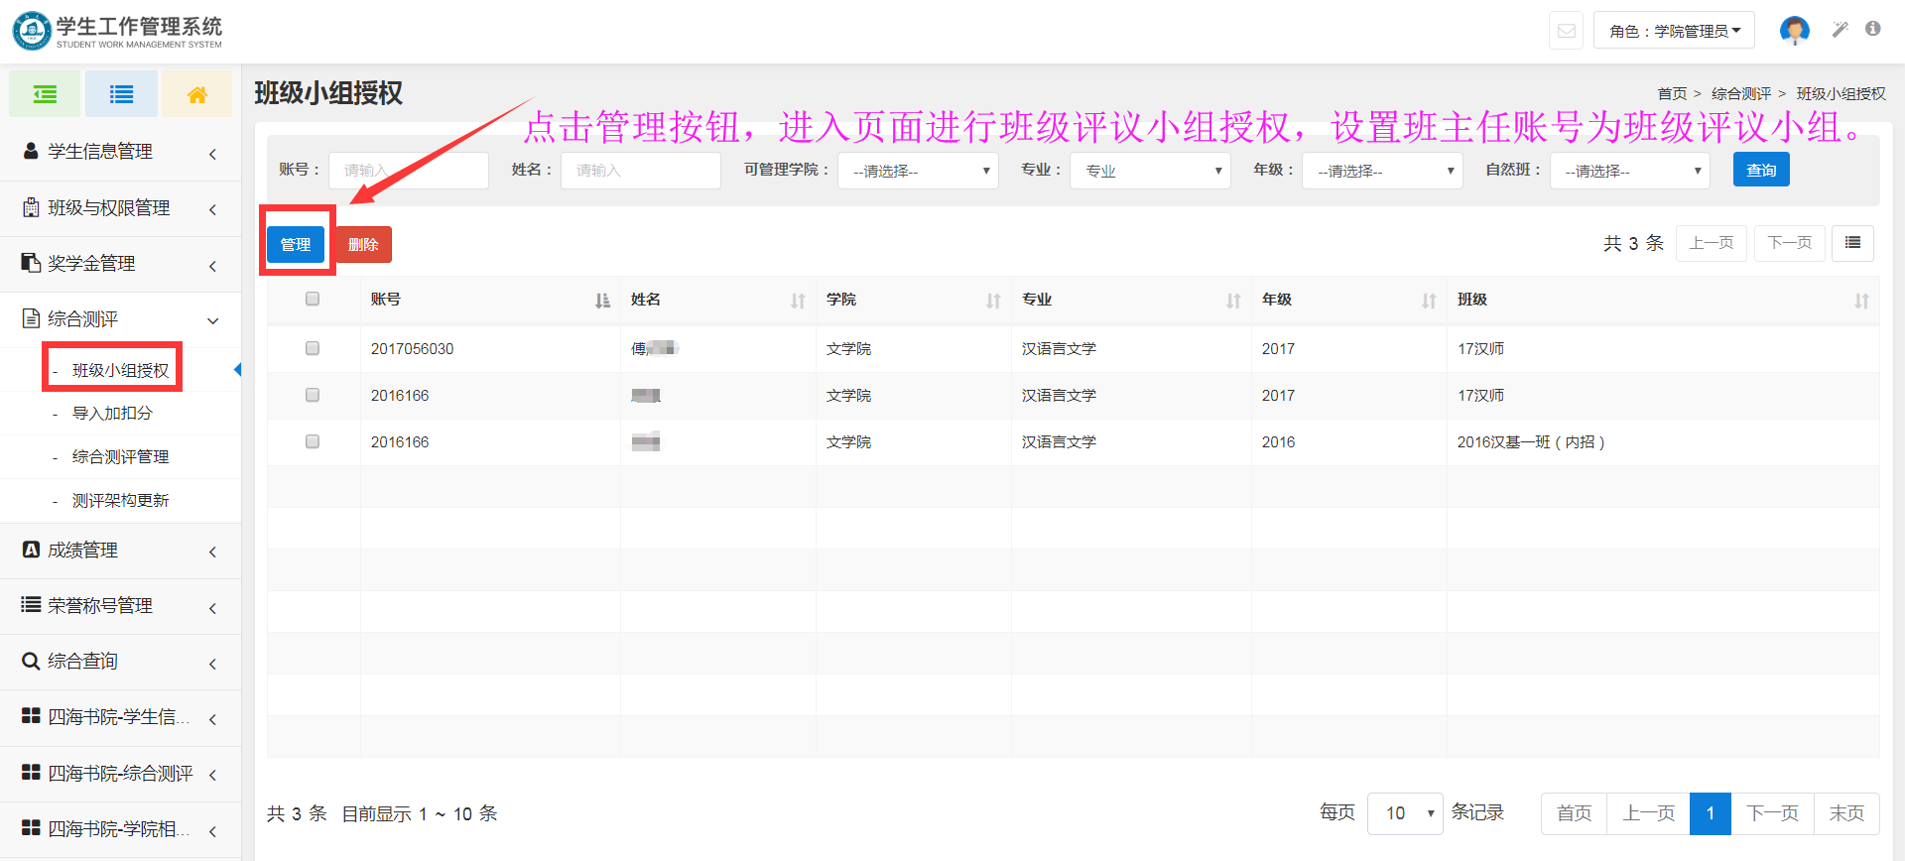
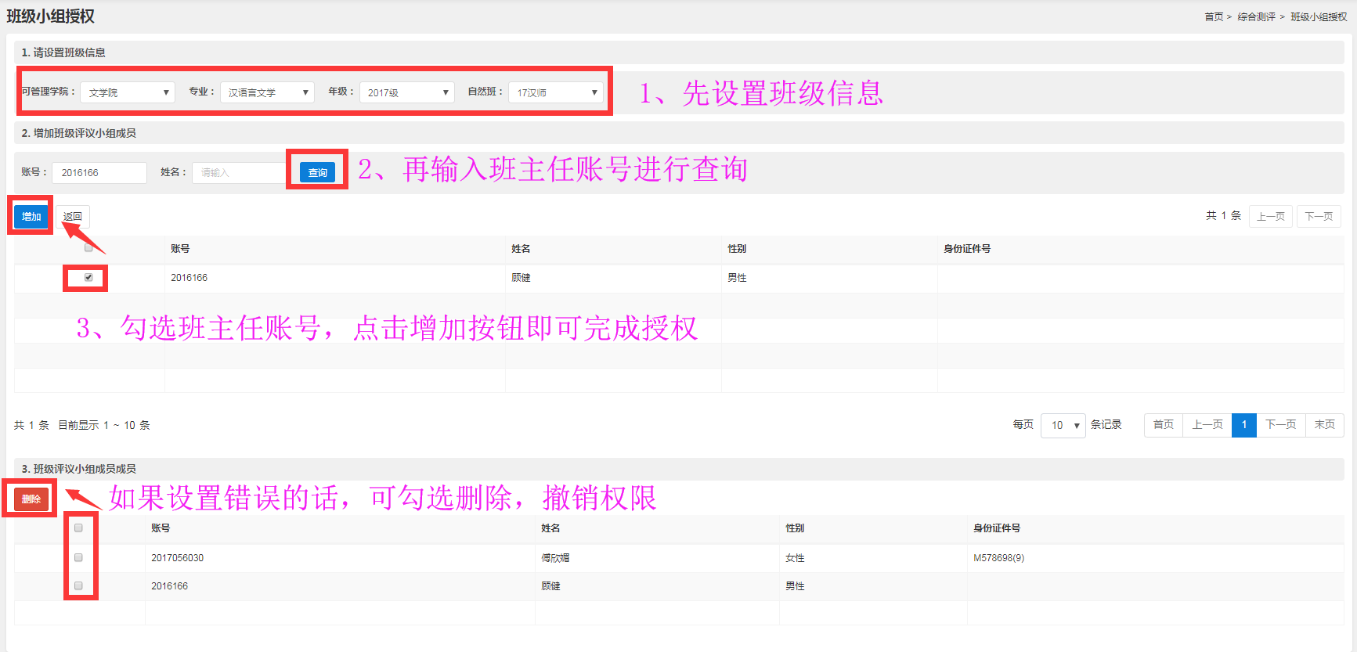

- 导入品德学业文体的所有加扣分及额外加分：请学院角色在学院评议开始前将所有学生的品德学业文体加扣分数据、额外加分导入系统。
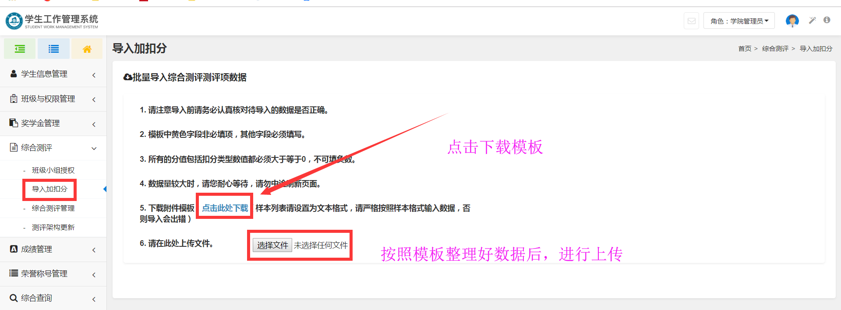
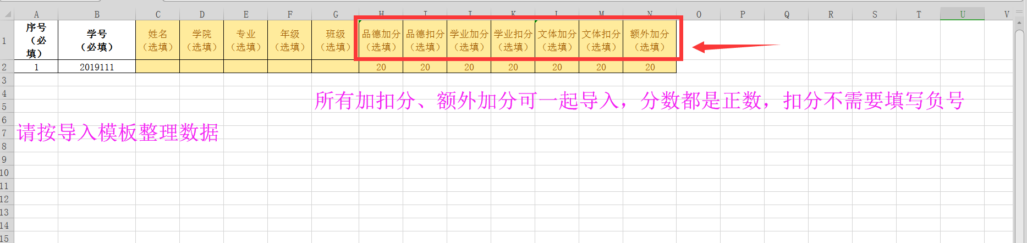

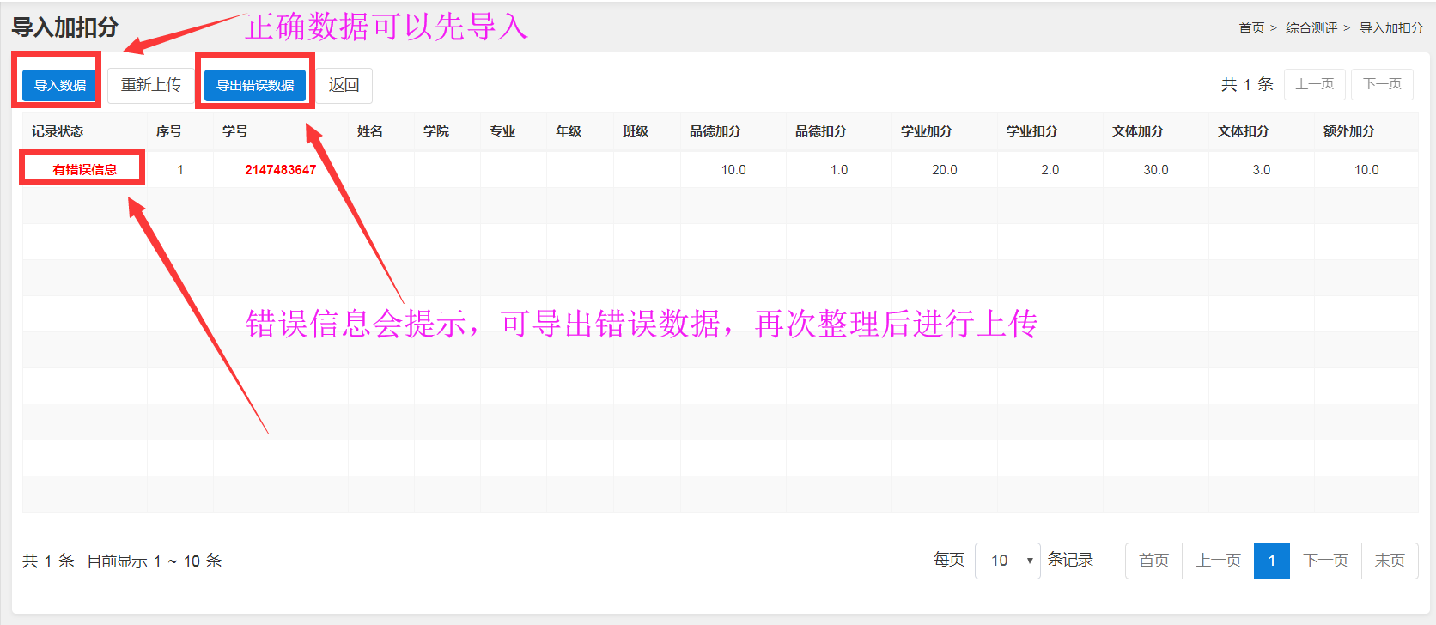

- 品德、文体学院批量评分和批量确认，学业、额外加分学院批量确认，得到综合测评的各项分数：待班主任评议完成后，方可再进行学院评议，否则班主任评议将没有分数；且学院需取消评议后，才可退回给班主任评议。
综合测评管理，所有测评按钮都需要操作（都有批量操作功能）
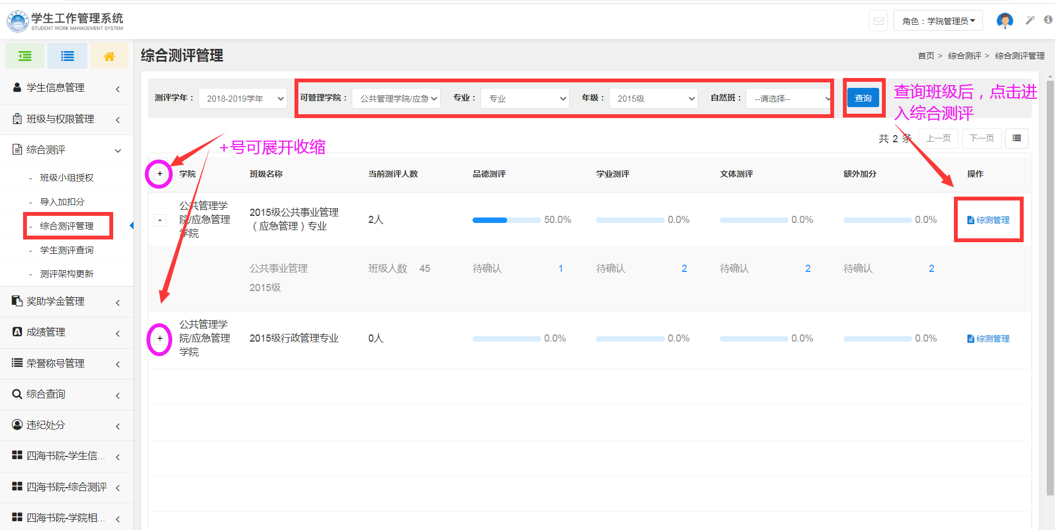
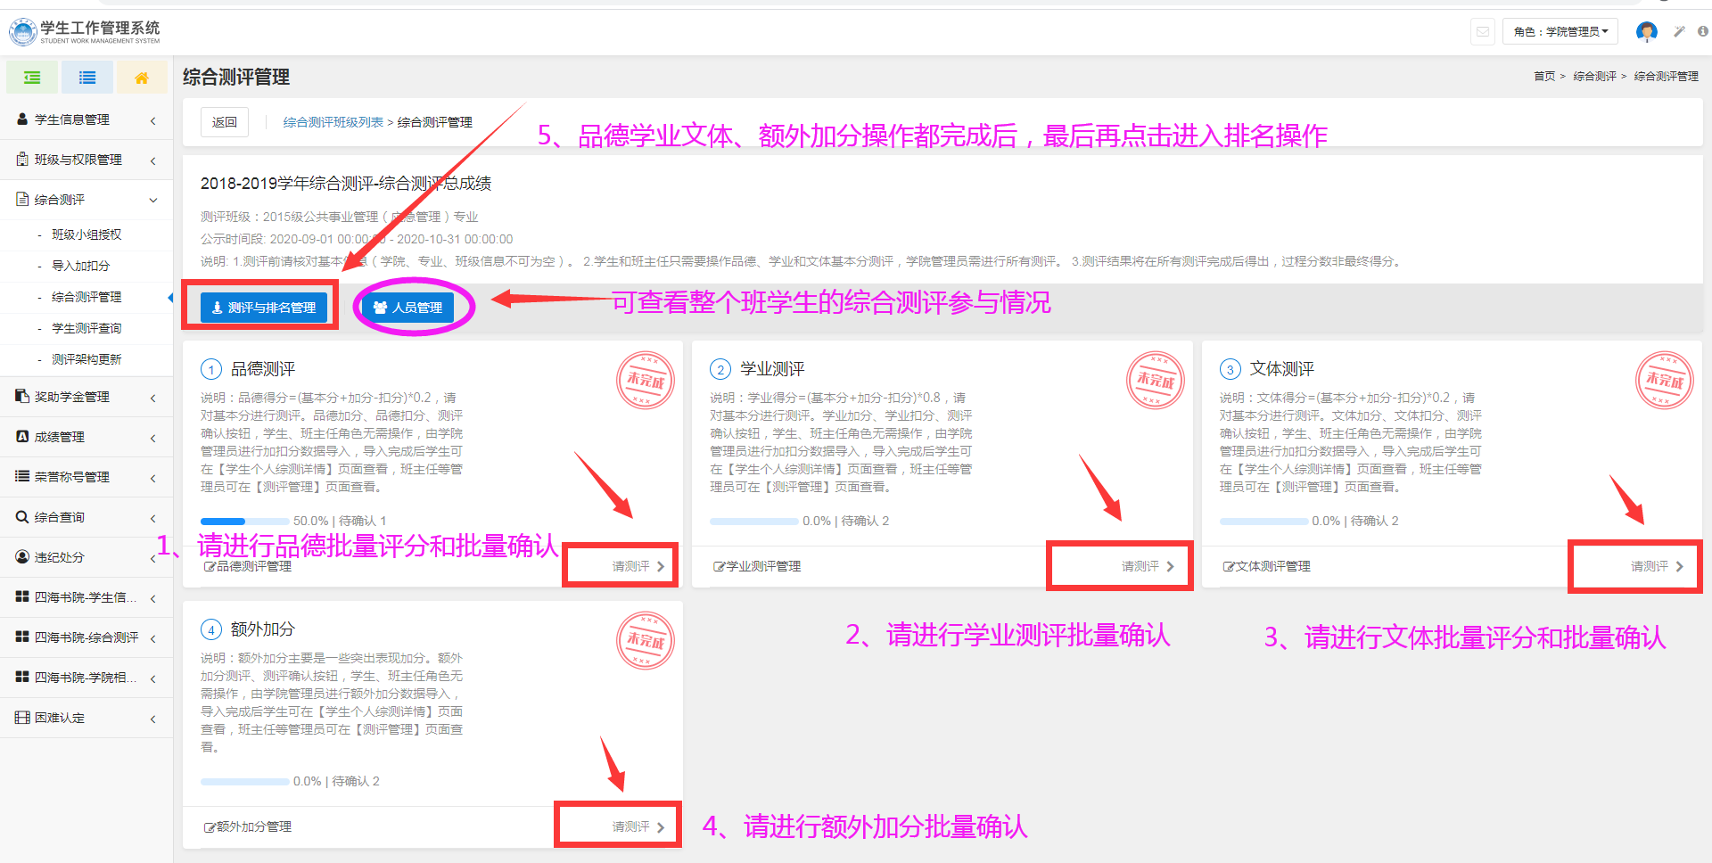
下面，以品德测评为例，仔细讲解批量评分和批量测评确认的操作。学业和额外加分的批量确认，文体的批量评分和批量测评确认的操作功能与品德测评类似，不一一详细赘述，就大概讲解。

A、品德批量测评。点击【品德测评管理-请测评】按钮即可进入页面，在列表可查看到学生的加分和扣分，需要按照顺序进行两步操作。【步骤1】、进行品德基本分批量评分，也可单个评分（此步骤可省略，因为基本分的学院评分会初始化默认和班主任的评分是一样的，如果不需要更改就忽略批量评分操作）。【步骤2】、评分确定后再进行批量确认学生的品德测评。学院评议后，可勾选撤销确认，返回给班主任修改评议。
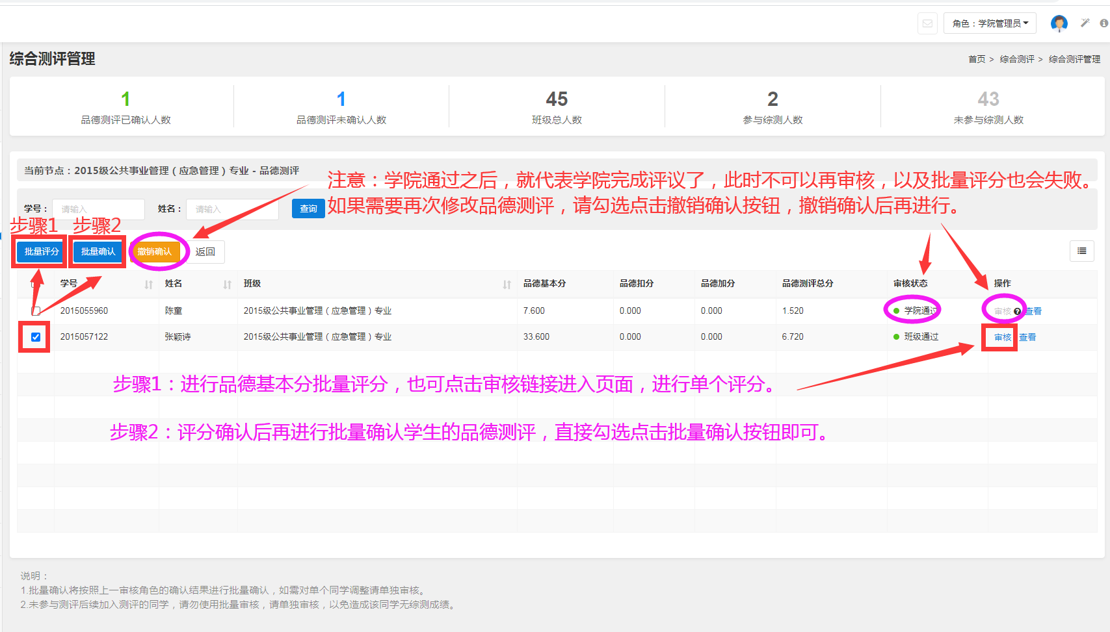
【步骤1】
学院批量评分：对于勾选选中的记录，点击“批量评分”按钮，可以批量自定义设置评议项的分数，此时可以统一设置选中学生的评议项的评分。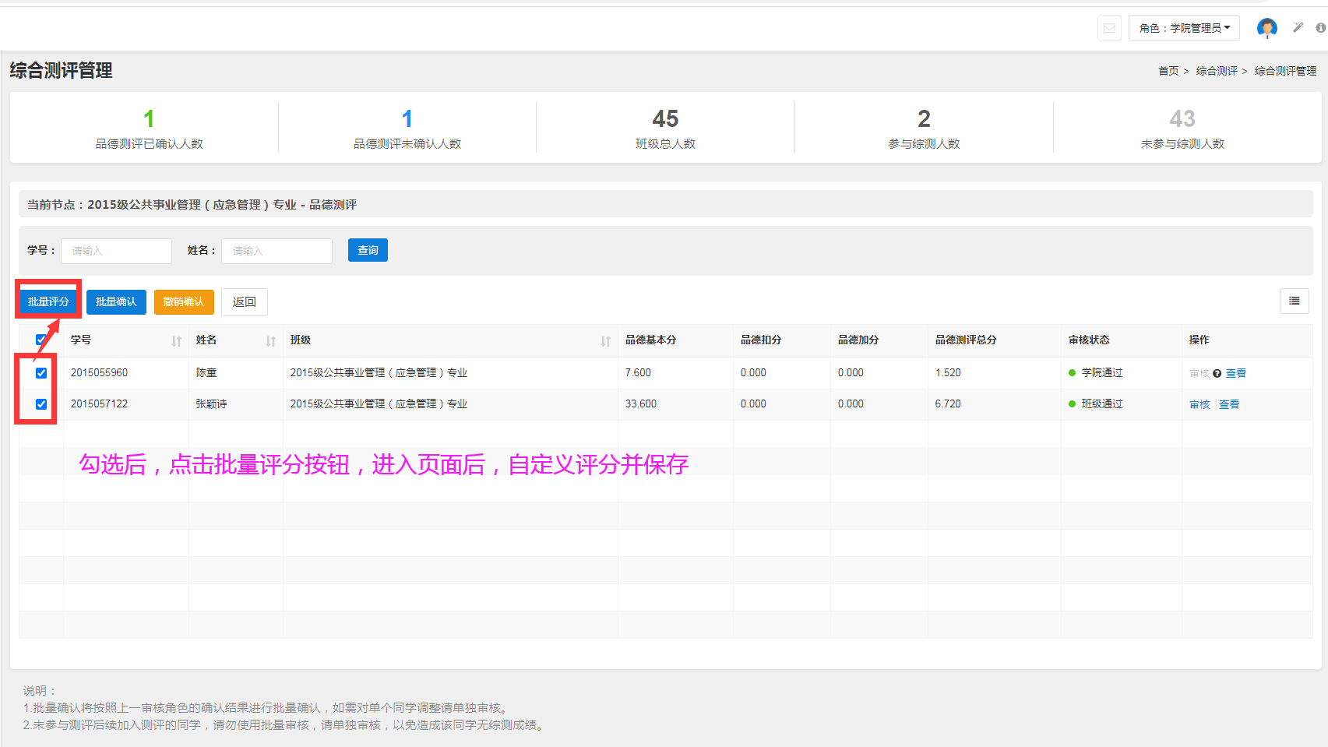
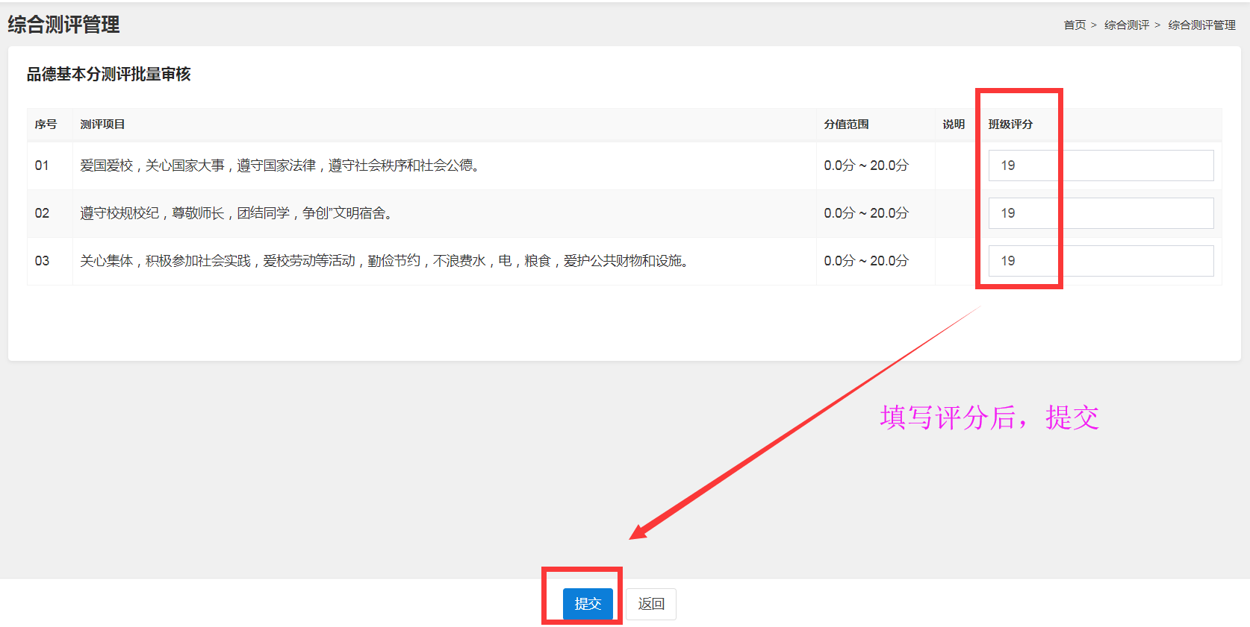
如果有些学生的评分要做特殊处理，可以单个审核。
学院单个学生评分：点击“审核”链接，进入页面进行学院打分，并点击提交按钮。
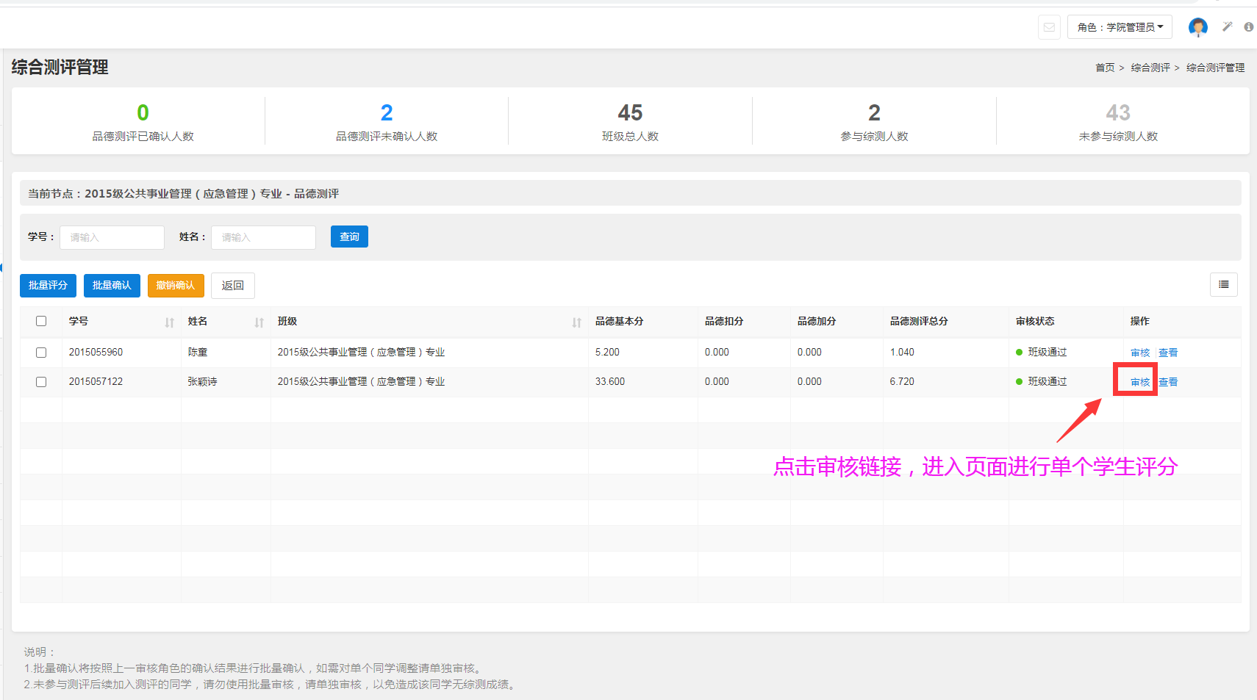
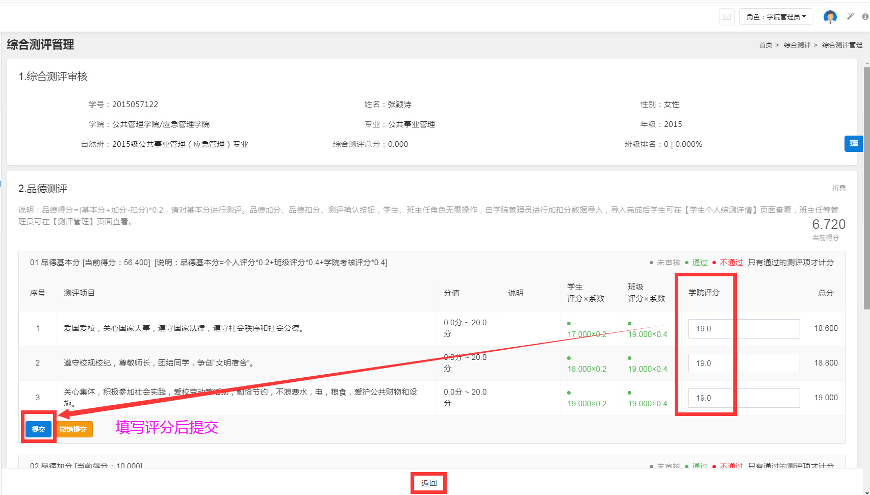
【步骤2】
学院批量确认：评分确定后，再进行批量确认学生的品德测评，勾选点击“批量确认”按钮即可。
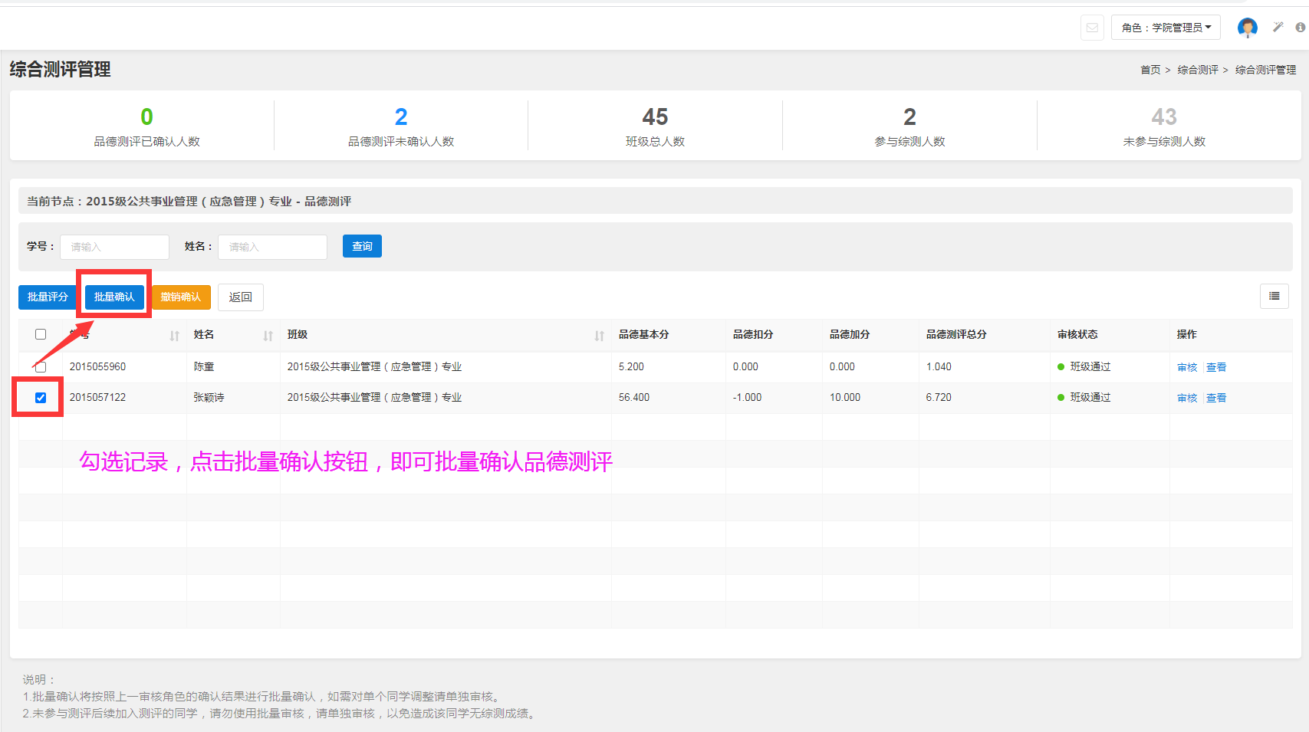
步骤1和步骤2结束后，即是学院通过状态，此时完成学院品德测评。
注意：学院通过之后，就代表完成了，此时不可以再审核，以及进行批量评分也会失败。如果需要再次修改学院评议，需要勾选点击撤销确认按钮，撤销确认后再进行。

B、学业批量测评。点击【学业测评管理-请测评】按钮即可进入页面，在列表可查看到学生的加分和扣分，并需要批量确认学业成绩。选中记录后，再点击“批量确认”按钮，即可进行批量确认学生的学业测评。
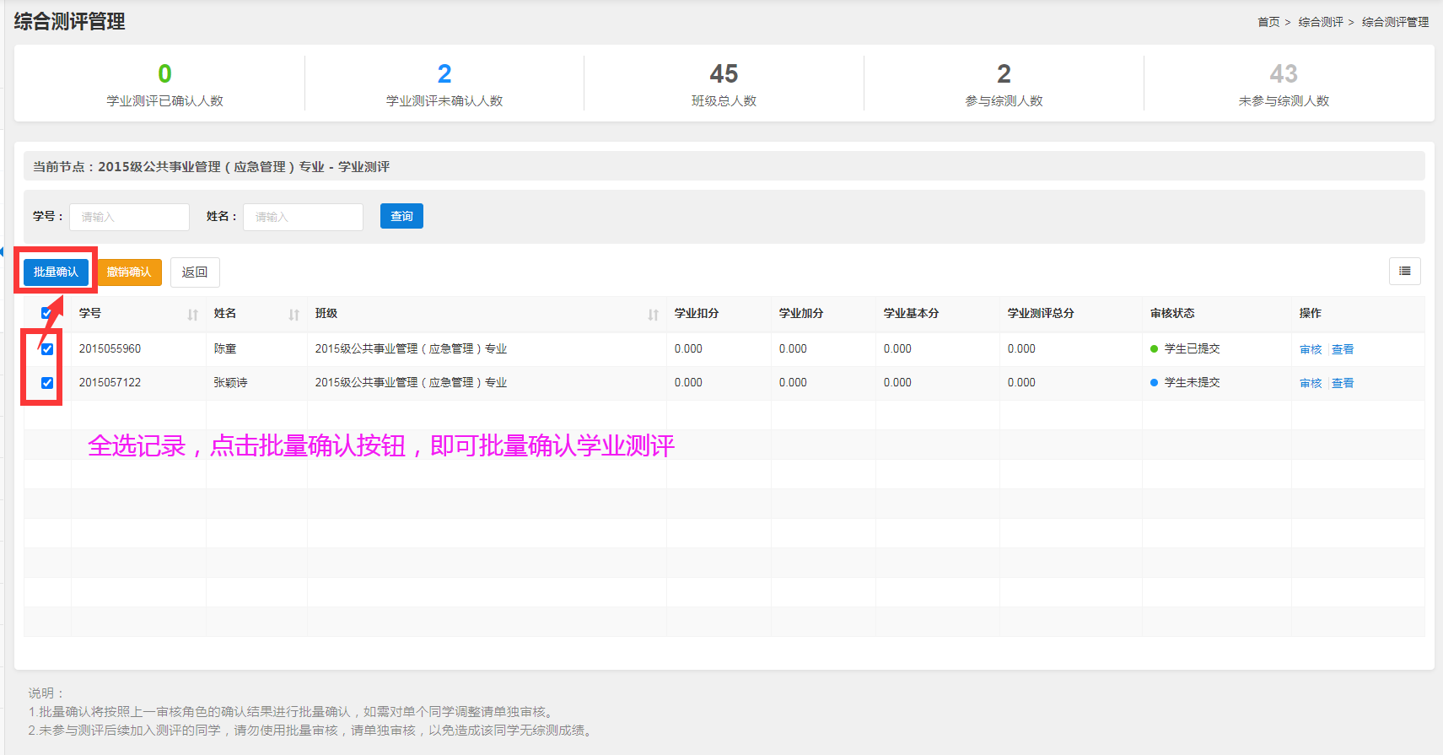

C、文体批量测评。点击【文体测评管理-请测评】按钮即可进入页面，在列表可查看到学生的加分和扣分，需要按照顺序进行两步操作。【步骤1】、进行文体基本分批量评分，也可单个评分（此步骤可省略，因为基本分的学院评分会初始化默认和班主任的评分是一样的，如果不需要更改就忽略批量评分操作）。【步骤2】、评分确定后再进行批量确认学生的文体测评。学院评议后，可勾选撤销确认，返回给班主任修改评议。
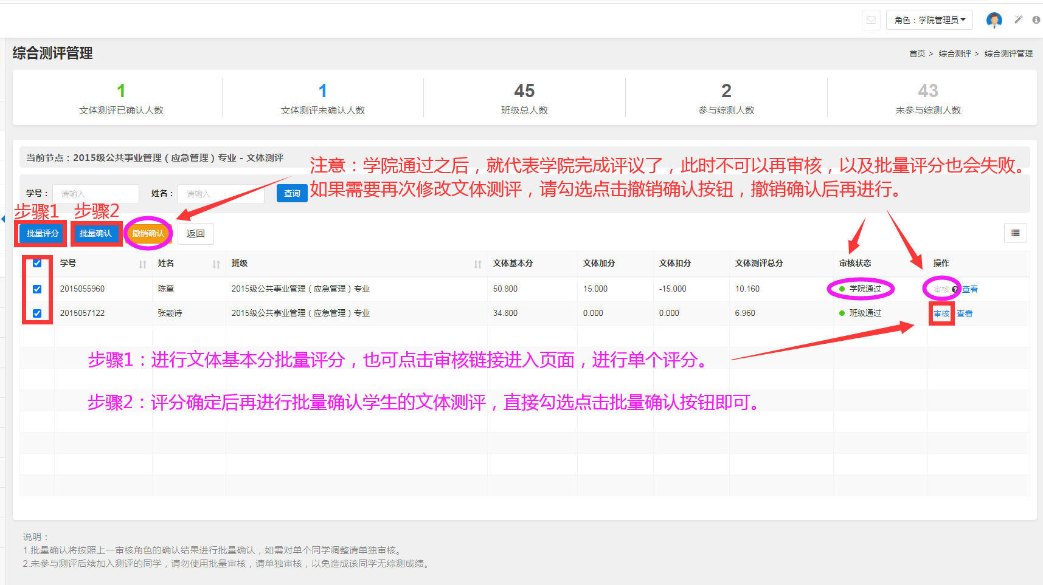
步骤1和步骤2结束后，即是学院通过状态，此时完成学院文体测评。
注意：学院通过之后，就代表完成了，此时不可以再审核，以及进行批量评分也会失败。如果需要再次修改学院评议，需要勾选点击撤销确认按钮，撤销确认后再进行。

D、额外加分批量测评。点击【额外加分测评管理-请测评】按钮即可进入页面，在列表可查看到学生的额外加分，并需要批量确认额外加分成绩。选中记录后，再点击“批量确认”按钮，即可进行批量确认学生的额外加分测评。
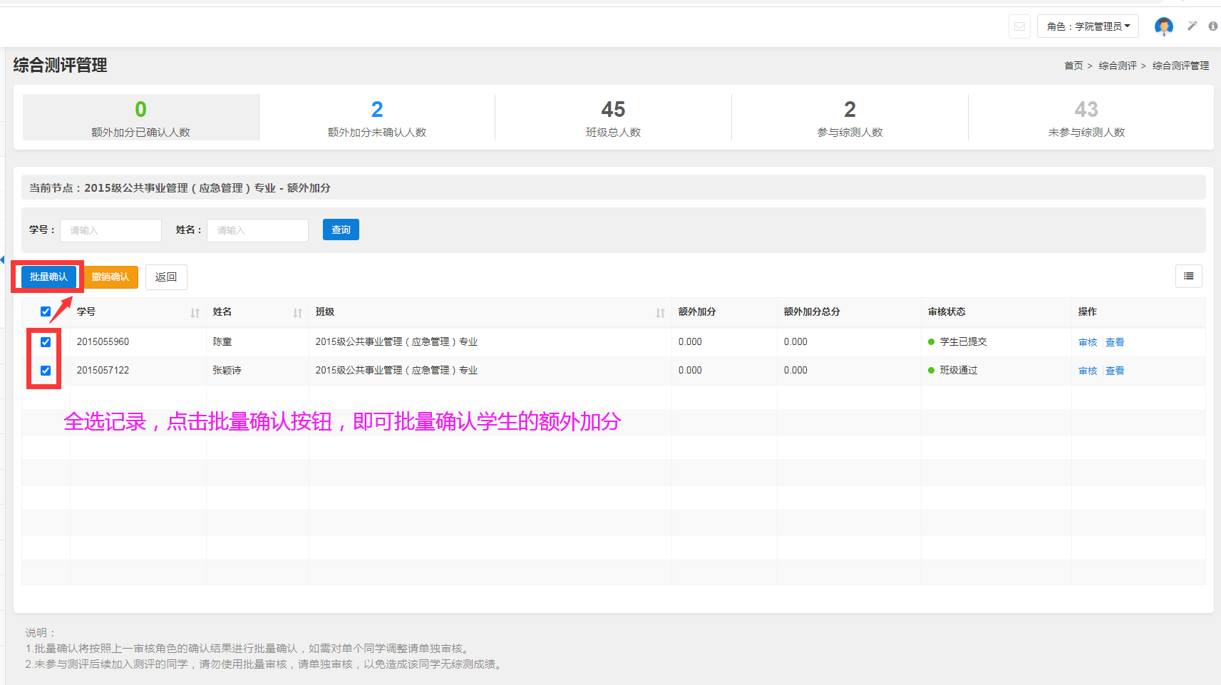
- 综合测评排名操作，测评状态为已完成：品德、学业、文体都已学院评议且测评批量确认，额外加分确认后，最后在【测评与排名管理】情况栏目进行排名。
注意事项1：批量确认后，只可点击进入查看，不可再次审核，要批量撤销确认，相关的按钮才可以重新操作。例如品德测评批量确认后，可以通过查看链接页面，查看基本分、加分、扣分，不能进行审核或者批量评分操作了，因为已经测评确认了，如果确实需要修改，可批量撤销确认后再操作。（所以请确定后才最终批量测评确认，免得往返修改，重复工作）
注意事项2：排名后，所有测评项按钮不可以操作了。排名后，如果有分数及测评项改动，需取消排名后，才能操作其他按钮。分数及测评项改完后，需重新进行测评项确认和排名。（所以请最终确定品德学业文体测评和额外加分后，才最终排名，免得往返修改，重复工作）
注意事项3：注意删除测评的话，该学生所有的综合测评数据都被删除，包括基本分、加扣分、额外加分等，请谨慎使用。（如果不幸删除，请让学生重新自评，重新走综合测评流程）

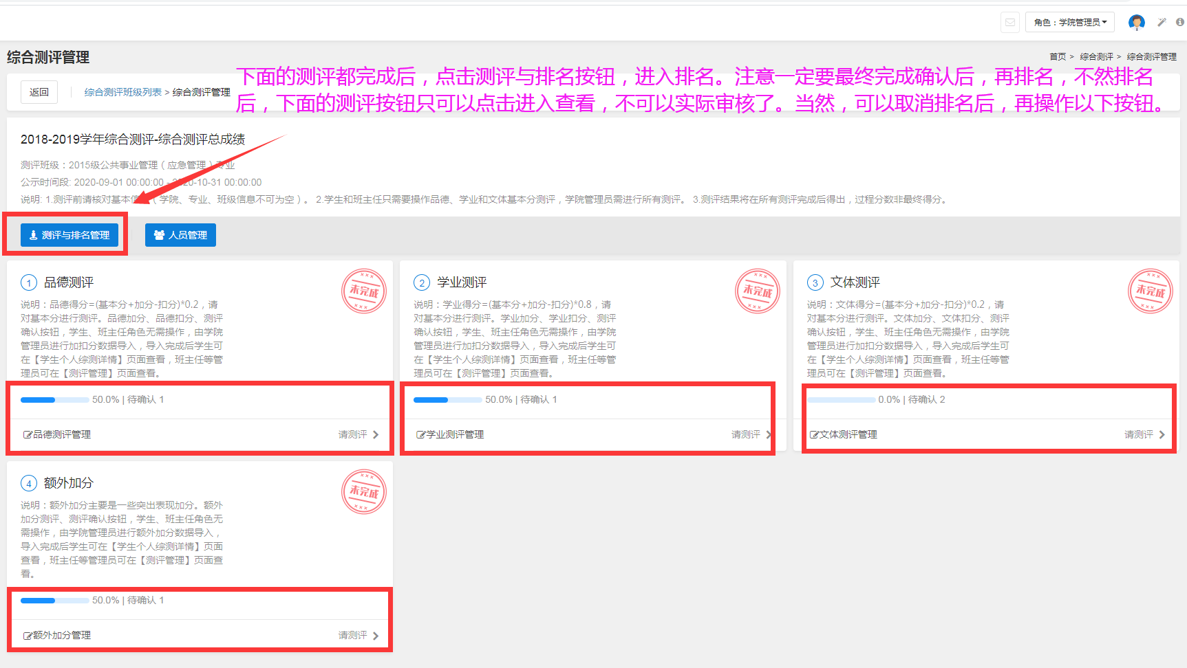
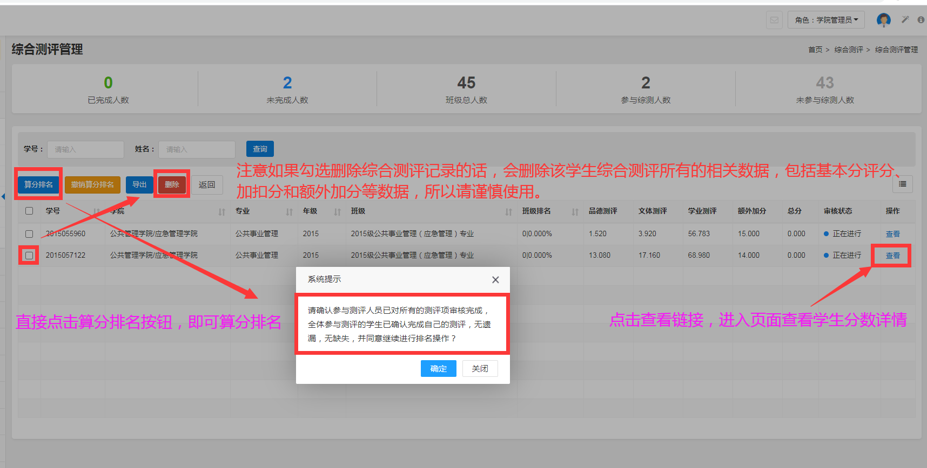
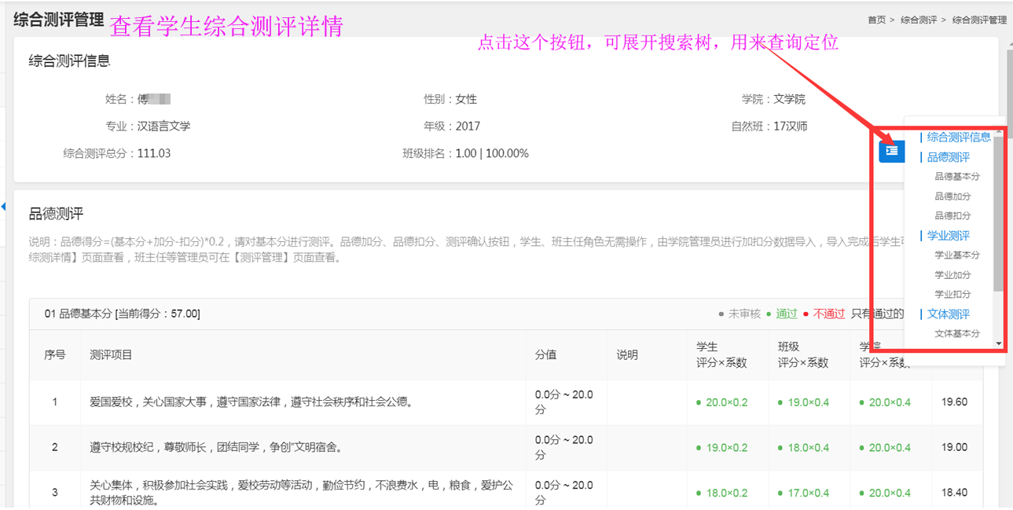
- 综合测评人员管理操作，可以查看学生参与综合测评的情况。
点击【人员管理】按钮，可进入页面查看班里所有学生参与综合测评情况，包括已参与测评和未参与测评的学生名单。加入测评，即生成学生的综合测评记录。注意移除测评的话，该学生所有的综合测评数据都被删除，包括基本分、加扣分、额外加分等，请谨慎使用。
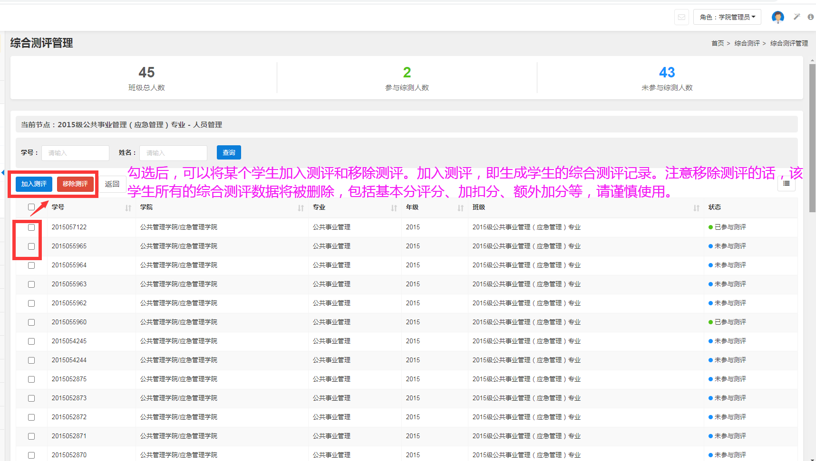
- 综合测评操作流程已经完成，可以查询学生测评数据。
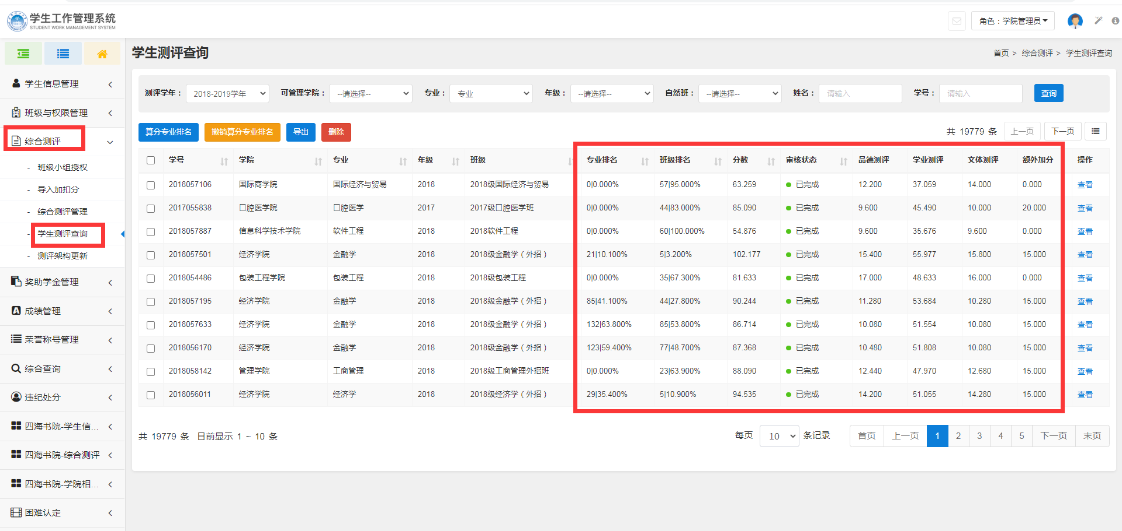

- 综合测评过程中，如果发现综合测评班级和基本信息班级不一致的情况，需要将综合测评班级变成基本信息班级的话，这时需要更新综合测评组织架构归属，包括可按学生学号、班级、学院等对象来进行更新。
